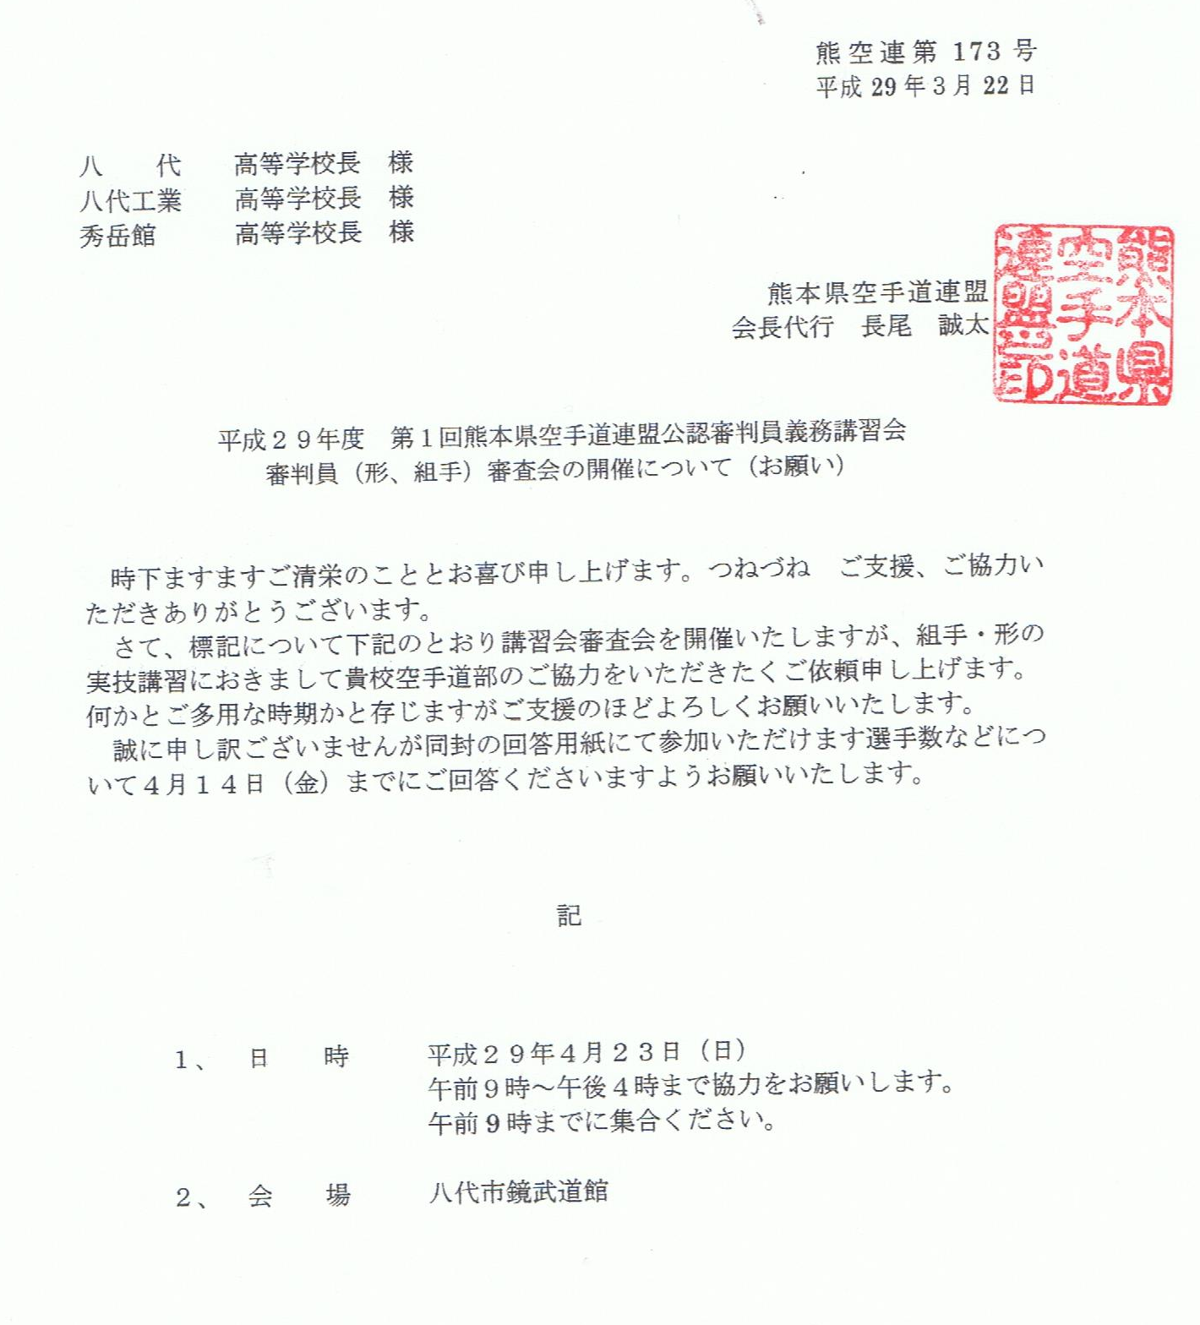

返信先
〒８６０－００７８ 八代市長田町２９７４－４
西田 実 宛
ＦＡＸ ０９６５－３２－４２９７
又は mkc24nishi@yahoo.co.jp
組手協力 選手名簿（形は組手協力者から選出します。）

